IFPR - INSTITUTO FEDERAL DO PARANA – CÂMPUS PARANAVAÍ

CURSO TÉCNICO EM ELETROMECÂNICA

NOME DO ALUNO

RELATÓRIO DE ESTÁGIO

Paranavaí
2019
IFPR - INSTITUTO FEDERAL DO PARANA – CÂMPUS PARANAVAÍ

NOME DO ALUNO

PRÁTICA DE ESTÁGIO SUPERVISIONADO
Relatório apresentado como conclusão do Estágio Supervisionado Obrigatório do Curso Técnico em Eletromecânica do Instituto Federal Do Paraná – IFPR, para obtenção do título de Técnico em Eletromecânica.
Orientador:

Paranavaí
2019

Sumário
1 INTRODUÇÃO 4
2 OBJETIVO 5
3 APRESENTAÇÃO DA EMPRESA 6
4 ATIVIDADES DESENVOLVIDAS 7
5 COMENTÁRIOS E CONCLUSÃO 10
REFERÊNCIAS 11
Anexo I-Relatório final de estágio 12

Lista de Figuras

Figura 1- Ensaio experimental para obtenção da força de acionamento dos pedais. 8
Figura 2- Esquema elétrico do condicionador de sinais para a tensão das baterias. 9
Figura 3- Sensor de velocidade tipo pick-up instalado em um dos raios da roda traseira lado esquerdo do triciclo híbrido. 10

INTRODUÇÃO
A formatação exigida pelas Normas ABNT são:
-Papel: A4 – cor branca
-Fonte: Times New Roman ou Arial- tamanho 12 – cor: preta.
-Itálico: Deve ser usado nas palavras de outros idiomas.
-Margens: Direita e inferior: 2cm / Esquerda e superior: 3cm
-Parágrafos / Espaçamento: 1,5 entre linhas;

- Atenção para as palavras: Autor, Autores, Tabela, Figura-independentemente de onde estiverem no texto, sempre devem estar em letra maiúscula!
- Palavras em idiomas diferentes do português, devem aparecer em itálico no texto!

O que escrever na introdução?
Relatar o processo de seleção por que passou para ser admitido como estagiário; caracterizar a empresa onde estagiou, quanto o processo produtivo, sistema de gestão, processo de capacitação adotado etc.
A introdução é importante para orientar aquele que vai ler o relatório. Deve conter informações de quem fez o relatório, o que contém, como e por que foi feito o estágio. Aborda o assunto de maneira generalizada e breve (uma página é suficiente). É a primeira página que apresenta numeração impressa e seu número deve ser o total de páginas anteriores, com exceção da capa.

OBJETIVO
Informar os objetivos gerais do estágio na área de atuação selecionada.
Apresentar um plano de atividades, incluindo as subdivisões principais das atividades desenvolvidas pelo aluno e o cronograma utilizado na execução. Uma sugestão: colocar o cronograma de atividades em forma de Tabela.

APRESENTAÇÃO DA EMPRESA
Contextualizar a instituição e o setor em que foi realizado o estágio, incluindo a descrição inicial da natureza do local de trabalho, como área de atuação e linhas de pesquisa. Descrições mais detalhadas podem ser subdividas em subseções desta seção.
Informar nome e endereço da instituição, o período de realização do estágio (com data inicial e final), número de horas/dia e/ou número de dias cumpridos no estágio.
Informar dados do orientador/supervisor do estágio, incluindo nome, cargo e titulação.
Caso as atividades sejam desenvolvidas em diferentes locais (instituições, setores, laboratórios), todos devem ser especificados nesta seção, bem como destacados no plano de atividades e na descrição das atividades executadas no estágio.

ATIVIDADES DESENVOLVIDAS
Essa seção deve ser empregada para descrever as diversas atividades desenvolvidas durante a prática do estágio na empresa. É importante registrar a prática de estágio por meio de fotos, imagens e até mesmo diagramas e fluxogramas que possam facilitar na explicação das etapas das atividades.
É muito comum os alunos apresentarem apenas as imagens, sem descrever o que significa cada Figura. Para que fique claro a importância dessas imagens nessa seção, sempre o aluno deve-se fazer a pergunta: com essa explicação em conjunto com as imagens em anexo, é possível que uma pessoa consiga reproduzir com perfeição, todas as etapas envolvidas nessa atividade? A Figura funciona como auxílio no processo de entendimento da atividade! Deve ser apresentada da seguinte forma (trecho da tese do doutorado do Prof. Aurasil).
Exemplo 1:
De acordo com Lima Filho et al. (2016), é possível estimar o coeficiente de resistência ao rolamento de forma experimental por meio do acoplamento de dinamômetros nas alavancas de acionamento (pedais reposicionados) da handbike com o objetivo de se obter a força ($F_{P}$) necessária para iniciar o movimento a partir da velocidade zero. A Figura 1 ilustra um ensaio realizado em um triciclo de acionamento manual para determinar o coeficiente de resistência ao rolamento do equipamento.
Figura 1- Ensaio experimental para obtenção da força de acionamento dos pedais.
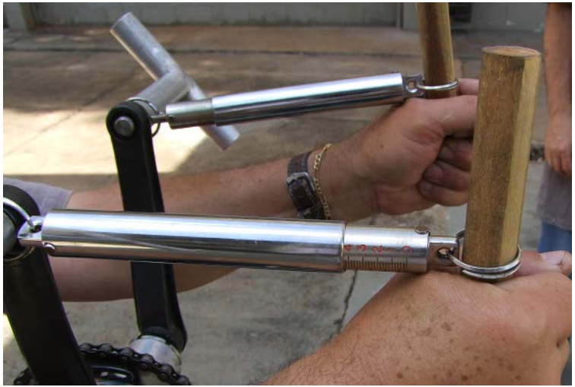
Fonte: Lima Filho et al. (2016).
De acordo com a Figura 1, é possível observar uma leitura de aproximadamente 4,2 kgf e 0 kgf nos dinamômetros direito e esquerdo, respectivamente.
Exemplo 2:
Um divisor de tensão foi elaborado para servir como condicionador de sinais. Dessa forma, a tensão máxima fornecida ao DAQ é de aproximadamente 4,8 V quando o motor estiver em espera (standby). A Figura 2 ilustra o diagrama elétrico do circuito elaborado.
Figura 2- Esquema elétrico do condicionador de sinais para a tensão das baterias.
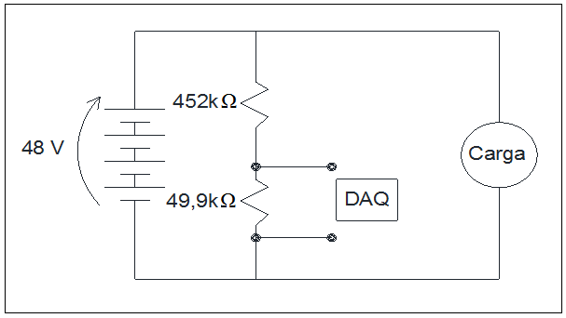
Fonte: Próprio Autor (2016).
De acordo com o diagrama elétrico do circuito (Figura 2), a medida que o motor elétrico sem escova é acionado, ocorre uma queda de tensão nos terminais ligados ao DAQ na mesma proporção da queda de tensão das baterias.

Exemplo 3:
Foi empregado um sensor tipo pick-up para determinar a velocidade de deslocamento do triciclo durante a realização dos testes práticos. A Figura 3 ilustra o sensor acoplado ao raio da roda traseira esquerda do equipamento.

Figura 3- Sensor de velocidade tipo pick-up instalado em um dos raios da roda traseira lado esquerdo do triciclo híbrido.
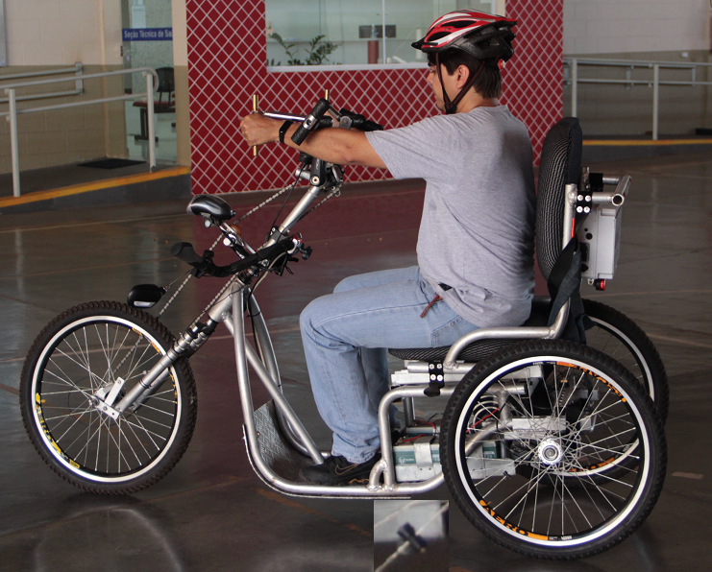
Fonte: Próprio Autor (2019).
O princípio de funcionamento desse sensor é baseado em uma excitação de tensão induzida por um corpo com propriedades magnéticas e um imã permanente. Na montagem do sensor tipo pick-up no triciclo, o corpo magnético (constituído por um pequeno bloco cilíndrico de aço ferromagnético) foi fixado na própria estrutura do triciclo, enquanto que o imã permanente foi instalado em um dos raios da roda traseira direita do triciclo. Com essa configuração de montagem, um pequeno pulso de tensão é induzido sempre que o bloco cilíndrico se aproximava do imã, em todos os ciclos completos de rotação realizados pela roda. Essa informação indica de forma direta, o período de rotação da roda. Esse sinal foi transmitido diretamente ao sistema de aquisição de dados (DAQ 6009) e convertido em velocidade no próprio programa em LabVIEW.

Exemplo 4-Tabela
Os resultados referentes aos ensaios de tração realizados para cada corpo de prova tubular nas duas diferentes condições são apresentados na Tabela 5 para efeito quantitativo de comparação.
Tabela 1- Limite de Escoamento (LE), Limite de Resistência a Tração (LRT) e Deformação Específica (DE) das amostras de tubos de liga de alumínio 6063-T5 com solda e sem solda.

Amostra | LE [MPa] | LRT [MPa] | DE [%]
CP 1 sem solda | 167,3 | 217,8 | 17,7
CP 2 sem solda | 166,6 | 215,9 | 17,6
CP 3 sem solda | 168,2 | 219,4 | 18,5
CP 4 sem solda | 167,2 | 218,1 | 18,0
CP 1 com solda | 31,0 | 33,6 | 3,7
CP 2 com solda | 46,0 | 48,3 | 1,7
CP 3 com solda | 38,5 | 48,1 | 3,0
CP 4 com solda | 54,2 | 57,3 | 1,9
Fonte: Próprio Autor (2018).
Os dados da Tabela 1 são usados para a análise estatística, indicando o índice de confiabilidade baseada no desvio padrão obtido para cada situação.

COMENTÁRIOS E CONCLUSÃO
Nesta seção são apresentadas as impressões e avaliações do aluno sobre o estágio. A descrição pode incluir as condições de trabalho, a receptividade do orientador/supervisor e da equipe e a relevância do estágio para a formação profissional e futura inserção no mercado de trabalho na área específica do estágio. Além disso, é preciso relacionar a formação obtida no curso de Eletromecânica com os conhecimentos exigidos no estágio. Autoavaliação sobre a postura do aluno neste processo de formação também será bem-vinda.
Esta seção também pode conter sugestões para estágios futuros a serem realizados por outros alunos da área.

REFERÊNCIAS
LIMA FILHO, A. P.; GARCIA JÚNIOR, A. F.; PAULA, I. A.; CARVALHO, A. A.; Equipamentos para promoção de melhor qualidade de vida de pessoas com deficiência motora. A inovação para o desenvolvimento social: políticas públicas e internacionalização, São Paulo, v.1, n.1, p. 155-177, 2016.

Anexo I-Relatório final de estágio
RELATÓRIO FINAL DE ESTÁGIO CONTROLE INTERNO
(ESTUDANTE IFPR OU EXTERNO EM ESTÁGIO OBRIGATÓRIO OU NÃO OBRIGATÓRIO) _________________

ESTUDANTE ESTAGIÁRIO IFPR OU EXTERNO
NOME:
CPF: | RG: | DT. NASC.: ____/____/_________
E-MAIL: |  | TEL.: ( )
IES: |  | CAMPUS:
CURSO:
PERÍODO DO CURSO: | TURNO: | MATRÍCULA:

UNIDADE CONCEDENTE DE ESTÁGIO (UCE)
RAZÃO SOCIAL: | CNPJ/CPF:
RESPONSÁVEL LEGAL (repetir se for pessoa física): | DOC. (CPF, RG ou SIAPE):
E-MAIL: | TEL: ( )

ESTÁGIO
MODALIDADE: ( ) OBRIGATÓRIO ( ) NÃO OBRIGATÓRIO
SUPERVISOR NA UCE: |  |  | DOC. (CPF, RG ou SIAPE):
FORMAÇÃO DO SUPERVISOR:
PROFESSOR NO IFPR: |  |  | SIAPE:
FORMAÇÃO DO PROFESSOR:
MODALIDADE DE ORIENTAÇÃO:  ( ) Direta  ( ) Semidireta  ( ) Indireta  ( ) Outra: | PERÍODO DE REALIZAÇÃO:  ____/____/____ A ____/____/____  CARGA HORÁRIA SEMANAL: _____ horas  JORNADA DIÁRIA: _____ horas | OBSERVAÇÕES ADICIONAIS:

DESCRIÇÃO DAS ATIVIDADES DO ESTÁGIO
(Supervisor - descrever as atividades que o estagiário exerceu em todo o período)

AVALIAÇÃO DO DESENVOLVIMENTO DO ESTÁGIO
(Supervisor - escolher um grau de satisfação de 1 a 5, sendo 5 satisfeito)
Fatores Avaliados | Grau |  | Fatores Avaliados | Grau
01. Assiduidade |  |  | 06. Conhecimento técnico
02. Criatividade |  |  | 07. Cumprimento das atividades
03. Inovação |  |  | 08. Relacionamento interpessoal
04. Responsabilidade |  |  | 09. Interesse pela temática
05. Conduta |  |  | 10. Desempenho geral do estágio

_____________________, ______ de _____________________ de 20_____

IFPR  (SERC ou Direção) |  | IFPR  (Orientador ou Supervisor) |  | UCE  (Responsável legal) |  | UCE  (Orientador ou Supervisor) |  | Estagiário  (Externo ou IFPR)

